國立臺北商業大學

資 訊 管 理 系

112’資訊系統專案設計

**系統手冊**

組 別：第 111207 組

題 目：Hold 情緒

指導老師：唐日新 老師

|  |  |  |  |  |
| --- | --- | --- | --- | --- |
| 組 | 長：11136002 | 周廷蓁 |  | |
| 組 | 員：11136003 | 賴姿吟 |  |  |
|  | 11136026 | 陳姿妤 |  |  |
|  | 11036027 | 許佳宜 |  |  |

|  |  |  |  |  |  |  |  |  |  |  |  |  |  |
| --- | --- | --- | --- | --- | --- | --- | --- | --- | --- | --- | --- | --- | --- |
| 中 | 華 | 民 | 國 | 1 | 1 | 2 | 年 | 0 | 3 | 月 | 1 | 8 | 日 |

目錄

目錄 2

圖目錄 3

表目錄 4

第1章 前言 5

1-1 背景介紹 5

1-2 動機 6

1-3 系統目的與目標 7

1-4 預期成果 8

第2章 營運計畫 9

2-1 可行性分析 9

2-2 商業模式－Business model 10

2-3 市場分析－STP 11

2-4 競爭力分析SWOT-TOWS或五力分析 12

第3章 系統規格 13

3-1 系統架構 14

3-2 系統軟、硬體需求與技術平台 14

3-3 使用標準與工具 14

第4章 專案時程與組織分工 13

4-1 專案時程：甘特圖或PERT／CPM圖 13

4-2 專案組織與分工 14

圖目錄

表目錄

1. 前言
   1. 背景介紹

壓力在過去好像是離我們的生活很遙遠的名詞，然而在現今卻變成日常生活中常有的事情，壓力是一種個人主觀的感覺，發生於個人的內外在環境產生某種變化或要求，且程度超過個人能力能解決的範疇時表現出來的一種反應，所以在日常生活中身體所需承受的任何負荷或消耗都可視為壓力，但對於壓力一詞的定義並沒有絕對的答案。人們對壓力的反應，也會隨著情境與時間的不同而有所差異。另外，也有學者專家是這樣定義壓力的：「壓力」是人們在情緒上或身體上產生了有形或無形威脅時，對恐嚇和威脅所產生的生理且心理反應。壓力可以視為「刺激」、「反應」、「過程」三個面向的綜合體。

其實壓力並非全都是壞事，適度的壓力可以刺激自我，若壓力程度較低，也許能激發潛能甚至表現得更好；反之，若壓力長久無法解決或釋放，累積到超過抗壓的臨界點時，不但會增加體內系統的耗損，更可能影響身體的修復與防禦能力，此時最重要的就是認清壓力來源，尋找解決的辦法。

生活壓力下引起的心理反應，例如恐懼、焦慮、抑鬱、冷漠等，性質上均屬負面（不愉快）的情緒反應。短期壓力所引起的負面情緒，會隨著壓力的消失而撫平，未必會對人產生不良影響，然而長期壓力所引起的負面情緒，將隨壓力的存在而持續下去，自然容易對人產生不良影響，進而形成心理適應困難甚至心理疾病的原因之一。

課業壓力、未來就業的選擇、社會上的競爭與人際關係、情感、經濟與家庭等各種五花八門的壓力因素，很容易讓社會經驗不足的大學生喘不過氣來。對他們來說，在就業這方面可能面臨到的「畢業即失業」是大學生普遍感受到的最大壓力，而情感方面的壓力則是最低的。面對未來的各種不確定性，不管是繼續升學或者就業，對大學生來說都是痛苦壓力的來源，如何抒發這些壓力便成為了新的課題。

本專題將設計一個能幫助大學生情緒調節、減緩壓力的APP，在情緒調節部分。大學生的調節能力為中上，在情緒察覺的部分最佳，但在表達情緒的方面最為困難，無法敞開心胸說出自身的情緒困難處。有研究者指出學習「放鬆」是最能改變自我感受與調節情緒的策略，「放鬆」是「主動」改變自我的方式，而「抽離」則是將自己從現實的壓力中先抽離出來，屬於「被動」的方式，此兩種皆屬於轉移注意力的情緒調節策略。

* 1. 動機

根據世界衛生組織(WHO)，心理健康是了解自己、應對一般日常壓力，以及對社會產生正向貢獻的能力。而心理疾病，是一種會讓人出現思想、情緒和行為模式改變的健康狀況(Hello醫師)，每個人所產生出來的情緒都跟壓力有著相當密切的關係，壓力產生的主因是：情緒改變。例如：人際關係的失落、生病、受傷、生活型態的改變、金錢的困擾、過度緊張可能造成焦慮和憂鬱(董氏基金會華文心理健康網，2022)，依據董氏基金會調查研究顯示我國有五分之一的大學生處於嚴重的情緒困擾。對於大學生壓力的相關研究大多來自生活壓力，然而，大學是個人生涯最關鍵的四年，在這個階段大學生不僅要適應學習環境的變化，還需調適面對挫折時的身心變化，在高壓的情境下容易產生情緒困擾或生活適應困難，也容易產生各種精神與心理疾病，因此大學生的學業壓力與心理健康顯著相關，最普遍面臨的是未來生涯規劃，大學生在生理和智力上已達相當程度的發展，但在心理、情緒上以及社會生活上則未達發展成熟的程度。

根據衛福部2020年統計，15~24歲年輕人輕生人數連續20年明顯攀升。有研究學者表示自殺的意念或企圖，有終結自己生命的想法或行為，不是不愛惜生命，是想不到有任何其他的方法，解決當下沒辦法抒解的狀態，負面的情緒已經成為了自殺的主因，若長期的壓力或情緒沒有做適當的舒壓，會造成心理疾病而導致自殺的傾向，情緒最常出現的症狀是憂鬱症、躁鬱症。做好情緒的調節，不但有益身心健康，提高自我功能又能使自己的效率提高。管理情緒，首先要從處理不當的情緒開始。主要包括化解憤怒、緩和性急、消除緊張、革除悲觀、排遣厭倦五個領域。壓力所產生的任何情緒皆會令人產生生理變化和反應，如心跳加速、肌肉拉緊和影響腺體分泌等，長期處於某一類情緒狀態，便會引發生理問題，如過度興奮或焦慮會引致失眠，緊張會產生胃痛和偏頭痛等。情緒亦會帶動某些細胞增加，提高免疫系統的能力。相反，不少疾病和負面的情緒有關，當人一旦情緒浮動，此不良的情緒變化便會經由中樞神經系統或內分泌與荷爾蒙，影響免疫功能，長期下來，人體內的免疫力漸漸衰退，疾病就得以侵襲而入。因此，經常生氣或情緒不定的人，很容易導致疾病的發生，亦證明了情緒會影響我們的免疫力和身體健康。情緒不只是一種內心表達，它跟我們的生活實在是息息相關，明白情緒對我們的影響，便曉得我們要好好管理情緒，亦等同於管理我們的人生。有效的情緒管理，可作爲個人在面對壓力環境時的有效因應因子。我們將設計APP提供大學生來緩解在大學生活中屢屢產生不同程度而日積月累的壓力來提供紓壓管道。

* 1. 系統目的與目標

處於壓力下的人在情緒上多半是不愉快的，壓力是個人在面對具有威脅性的情境中，一時無法消除威脅脫離困境時的一種壓迫的感受；如此感受經常因每種生活事件而持續存在，即演變為個人的生活壓力。壓力下引起的心理反應，性質上均屬負面（不愉快）的行緒反應惟負面情緒不只一種，諸如恐懼、焦慮、抑鬱、冷漠等，均屬負面情緒。長期生活壓力所引起的負面情緒，將隨壓力的存在而持續下去，自然對人產生不良影響。本專題的APP將提供「心情紀錄」、「紓壓遊戲」等多種功能，讓大學生能夠改善情緒、降低壓力，也能夠藉由APP來學習如何控制情緒的管理。讓使用者了解情緒管理並不是壓抑情緒、或追求理智；而是作為一個完整的人，可以感受到萬事萬物觸發的感覺，也可以跟著這些感覺，豐富你的人生，完整你的整體，每個人都是情緒的好主人，也會有能力成為自己生命的主宰。

我們將透過APP的測驗題目可以得知該學生當下的心情，並提供各種方式讓大學生能夠透過此APP來進行緩解情緒並改善心情。可以透過填寫日誌來記錄當下的情緒，使用者可藉由小遊戲來轉移注意力，也可透過深呼吸達到放鬆的效果，也提供使用者透過飲食的方式來改善情緒，亦或者透過運動來抒發情緒。使用者在情緒上來的時候，可使用此APP來記錄自身當下的心理狀況，並即時使用APP來紓壓，也可以通過定期的測驗來瞭解自己的情緒變化並知道自己對於控制負面情緒的產生是否有改善，並且找到正確的控制及改善自己情緒的方法，學會控制情緒，達到增進心理健康的作用。

* 1. 預期成果

1. 讓大學生能夠透過 APP 學習如何調適、控制情緒。
2. 讓大學生在APP裡能夠填寫當日的心情日誌。
3. 讓大學生能夠透過APP的解壓遊戲作為抒發情緒、壓力的管道。
4. 大學生可以透過APP內填寫日誌的功能，查看填寫狀況。
5. 讓大學生可以透過測驗紀錄來查看自己在一段時間內的情緒進步及改善情形。
6. 讓大學生能夠透過APP知道更多紓解壓力、控制情緒的方法(飲食)
7. 整合學生端、後台管理端，來創造完整的輔導流程。
8. 優化 Android 作業系統之APP及後台管理者網頁功能，使用體驗更舒服流暢
9. 營運計畫

2-1 可行性分析

技術可行性： 由於該系統是由學生開發，且再加上學校對學生的做專題的時間的限制，因此在短時間內開發上可能無法達到非常完整的系統，但目前此系統用到的軟硬體都可以用現有的資源來達成。

法律可行性：為遵循個人資料保護法之規定，將依據個人資料保護政策善盡使用者個人資料之管理(包含儲存、查詢、刪除)責任。本APP蒐集的資料未經使用者書面同意，不會用於其他用途。

本APP保證相關產出內容之創作品或素材取得之合法性，並無侵害他人權利或著

作權情事，且未侵害任何第三人之智慧財產權，內容中若有屬於他人所有著作

財產權部分，皆已取得權利人之授權，並且依法標示作品來源。

市場可行性：雖然國外的市場上已經有很多相關的APP，但在國內有支援中文的還是少數，因此我們認為附帶了解壓遊戲和心情日記的APP，會讓使用者更願意使用，有機會在市場上占一席之地。

2-2 商業模式－Business model

我們為此系統做Business model分析

* 關鍵活動（Key Activities, KA）: 軟體開發
* 價值主張（Value Propositions, VP）: 提供小遊戲、深呼吸等功能為使用者改善情緒與壓力
* 通路（Channels, CH）: 行動APP
* 目標客群（Customer Segments,CS）:大學生、情緒障礙需求者
* 成本結構（Cost Structure, CS）: 人力、平台建置與維護、軟體開發成本
* 收益流（Revenue Streams, RS）: 免費

2-3 市場分析－STP

|  |  |  |
| --- | --- | --- |
| 市場區隔(Segmentation) | 目標市場(Targeting) | 定位(Positioning) |
| 不同階段學生族群，所能承受的壓力程度與表現出來的情緒不同。我們將依照年齡層和教育程度來區分，分別為國中生(13-15歲)、高中生(16-18歲)及大學生(19-22歲) | 我們所針對的族群是以大學生為主，主要的行銷策略是想讓有情緒調節障礙的學生能夠有舒壓、緩解情緒的管道。 | 透過APP的功能來幫助大學生養成自主管理調節情緒的習慣，以改善好的心理狀態，達到緩解的效果。 |

2-4 競爭力分析SWOT-TOWS或五力分析

我們以 SWOT 分析來識別優勢、弱點、機會與威脅，幫助本產品分析及制定策略，也可用於解決問題、修正計畫。

|  |  |
| --- | --- |
| 優勢(S)strength | 劣勢(W)weakness |
| * 快速掌握學生的心理狀態，以提供紓壓的方法及相關資訊。 * 我們以小遊戲的方式來吸引使用者使用APP，而不是單純提供電子書或影音的相關資料。 | * 我們的系統僅能提供使用者自我察覺及自我判斷，我們沒有相關背景的心理諮商師可以提供醫學上的相關知識。 * 此系統為非營利的APP，因此在商業模式執行上並不容易 |
| 機會(O)opportunity | 威脅(T)threat |
| * 除了針對需緩解情緒的學生所使用外，一般的使用者也可以透過此APP了解自身情緒及透過各類方法來抒發情緒與壓力。 | * 因為市面上已經有許多相關的APP，造成競爭市場激烈，例如:心情溫度計、潮汐、Stop, Breathe & Think、等等，導致替代品眾多的問題。 |

1. 系統規格

3-1 系統架構

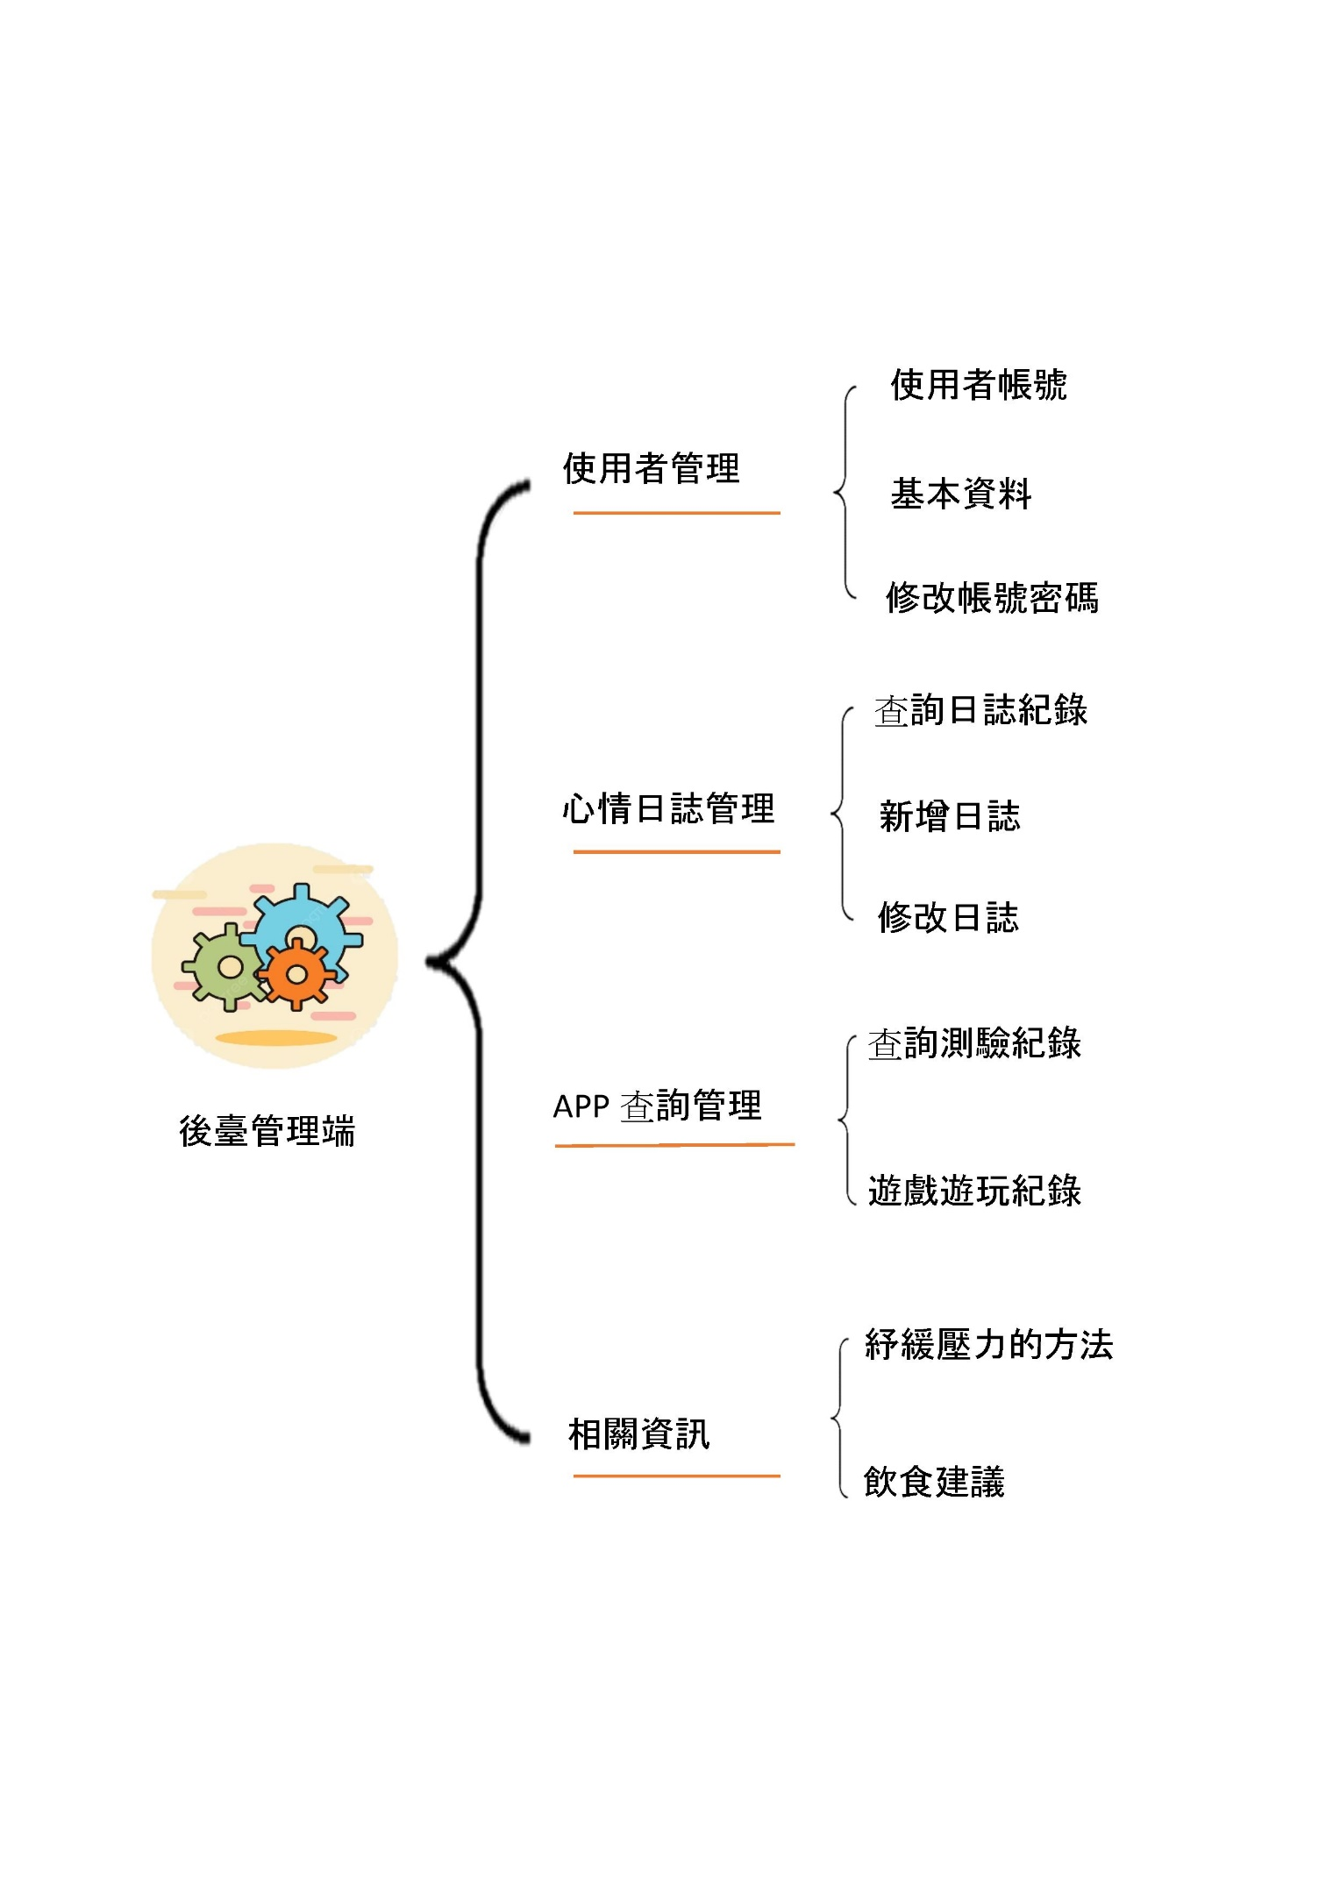

3-2 系統軟、硬體需求與技術平台

PC

|  |  |  |
| --- | --- | --- |
|  | 基本配備 | 推薦配備 |
| 作業系統 | Windows 11 |  |
| 處理器 |  |  |
| RAM |  |  |

行動設備

|  |  |  |
| --- | --- | --- |
|  | 基本配備 | 推薦配備 |
| 作業系統 |  |  |
| 處理器 |  |  |
| 記憶體 |  |  |
| 硬碟 |  |  |

3-3 使用標準與工具

|  |  |
| --- | --- |
| 作業系統 | Windows 11 |
| 編輯軟體 | Notepad++、Visual Studio Code |
| APP 程式開發語言 | Kotlin |
| 資料庫 | MySQL |
| 美工軟體 | Figma |
| UML 繪圖工具 | Draw.io |
| 文案撰寫工具 | Microsoft Word、PowerPoint |
| 測試環境 | Android Studio模擬器 |

1. 專案時程與組織分工

4-1 專案時程：甘特圖或PERT／CPM圖

4-2 專案組織與分工

|  |  |  |  |  |  |
| --- | --- | --- | --- | --- | --- |
| ●主要 ◎次要 | | 11136002  周廷蓁 | 11136003  賴姿吟 | 11136026  陳姿妤 | 11136027  許佳宜 |
| 後端開發 | 資料庫建置 | ● |  |  |  |
| 伺服器架設 |  |  |  |  |
| 功能A |  |  |  |  |
| 功能B |  |  |  |  |
| 功能C |  |  |  |  |
| 前端開發 | Template A |  |  |  |  |
| Template B |  |  |  |  |
| Template C |  |  |  |  |
| Template D |  |  |  |  |
| 美術設計 | UI/ UX |  | ● | ◎ |  |
| Web/APP介面設計 | ● | ◎ |  |  |
| 色彩設計 |  |  |  |  |
| Logo設計 | ◎ | ◎ | ● |  |
| 素材設計 |  | ◎ | ● |  |
| TEST A |  |  |  |  |
| 文件撰寫 | 統整 |  | ● | ◎ |  |
| 第1章 前言 |  | ● | ◎ |  |
| 第2章 營運計畫 |  | ● | ◎ |  |
| 第3章 系統規格 |  | ● | ◎ |  |
| 第4章 專題時程與組織分工 |  | ● | ◎ |  |
| 第5章 需求模型 |  |  |  |  |
| 第6章 程序模型**或**設計模型 |  |  |  |  |
| 第7章 資料模型**或**實作模型 |  |  |  |  |
| 第8章 資料庫設計 |  |  |  |  |
| 第9章 程式 |  |  |  |  |
| 第10章 測試模型 |  |  |  |  |
| 第11章 操作手冊 |  |  |  |  |
| 第12章 使用手冊 |  |  |  |  |
| 報告 | 簡報製作 |  | ◎ | ● |  |
| 海報製作 |  | ◎ | ● | ◎ |
| 影片製作 | ● | ◎ | ◎ |  |